Silver:
Preheader: 查看您下一年度新获享的礼遇
Milestone:升华地位 享受高人一等的旅行体验
Headline: 祝贺您！您已升级为尊贵级别银卡会员
Body copy: 出发吧，<first name>！凭借全新尊贵级别银卡会籍，您每次入住均可获享额外20%积分、优先延迟退房、以及预订房间保证。
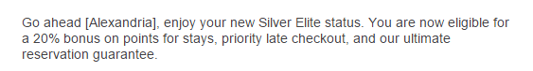
CTA: 查看全部礼遇

Secondary Body copy:
Headline: 轻松计划 轻便旅行

下载我们的手机客户端并获取电子会员卡，随时随地预订住宿、登记入住和退房。
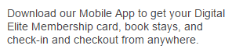
CTA: 获取客户端

Headline: 畅享您的银卡会员特权
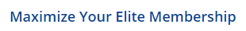
利用周末住宿优惠，享受工作之余的闲暇乐趣。
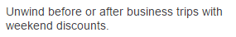
CTA: 立即预订

Gold:
Preheader: 查看您下一年度新获享的礼遇
Milestone: 升华地位 享受高人一等的旅行体验
Headline: 祝贺您！您已升级为尊贵级别金卡会员
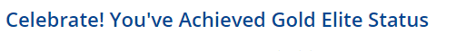
Body copy: 出发吧 ，< first name>！凭借全新尊贵级别金卡会籍，您每次入住均可获享额外25%积分、免费客房升级、以及免费升级无线高速上网服务。
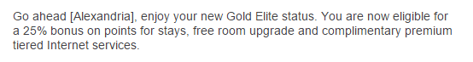
CTA: 查看全部礼遇

Secondary Body copy:
Headline: 轻松计划 轻便旅行
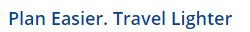
下载我们的手机客户端并获取电子会员卡，随时随地预订住宿、登记入住和退房。
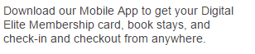
CTA: 获取客户端

Headline: 畅享您的金卡会员特权
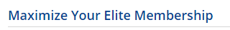
和一位宾客于行政楼层酒廊随意享用免费早餐。详见细则及条款。
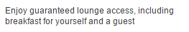
免费获得赫兹金尚尊享金卡会籍，畅享专属租车礼遇
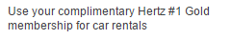
CTA: 立即预订


Platinum:
Preheader: 查看您下一年度新获享的礼遇
Milestone: 升华地位 享受高人一等的旅行体验
Headline: 祝贺您！您已升级为白金卡会员
Body copy: 出发吧，<first name>！凭借全新尊贵级别白金卡会籍，您每次入住均可获享额外50% 积分、保证行政楼层酒廊、免费早餐以及更多精彩礼遇。
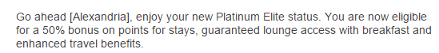
CTA: 查看全部礼遇

Secondary Body copy:
Headline: 轻松计划 轻便旅行
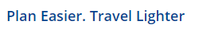
下载我们的手机客户端并获取您的电子会员卡，随时随地预订住宿、登记入住和退房。
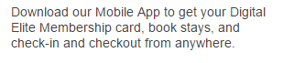
CTA: 获取客户端

Headline: 畅享您的白金卡会员特权
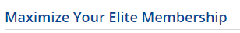
免费升级无线高速互联上网服务，抢先传送相片，还有短片！
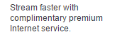
尊享48小时预订客房供应保证
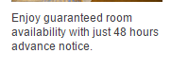
登记参加RewardsPlus活动，即可获赠美国联合航空“前程万里飞行计划” 贵宾银卡会籍
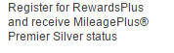
CTA: 立即预订


